Số: 1.1 Công ty:

CHỈ DẪN VẬN HÀNH
(Theo thông tư số 32/2017 TT-BCT)

TNHH HÓA CHẤT HÙNG XƯƠNG
Ngày: 2018-08-21
Chịu trách nhiệm: Mr. Hiền
Vị trí/Phòng ban: Quản lý kỹ thuật
Khu vực làm việc: Kho lưu trữ và Sản xuất Nhiệm vụ: Lập công thức của Softener V16
 | 1. Nguyên liệu nguy hiểm
 | H-357, Softener V16  CAS No.: - | 
 | 2. Nguy hiểm với con người và môi trường
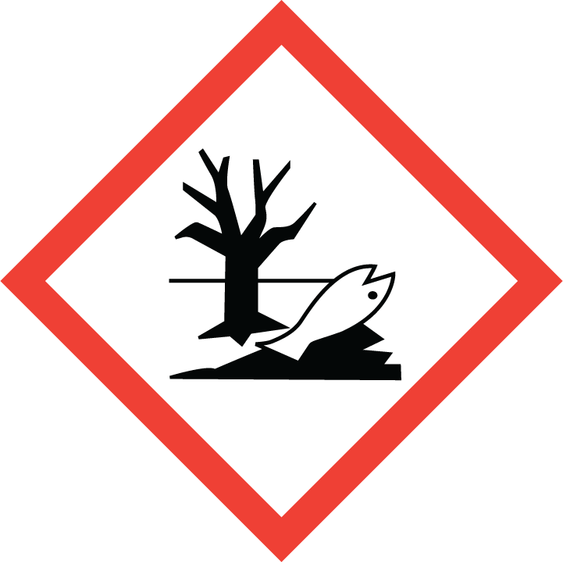  Cảnh báo | - H-411: Độc hại và ảnh hưởng lâu dài đến thủy sinh
Cấp độ rủi ro của hóa chất ( RAC)
- Cháy nổ(RAC OF FIRE & EXPLOSION):
- Sức khỏe(RAC OF HEALTH):
- Môi trường(RAC OF ENVIROMENT): 3

3. Các biện pháp an toàn và mã số sản phẩm bảo hộ lao động

   | - Các biện pháp thích hợp bao gồm: Tạo sự thông gió phù hợp trong các khu vực làm việc và lưu trữ sản phẩm.  - Không hút thuốc. Sau khi sử dụng xong hóa chất cần rửa tay lại cho sạch.  - Giữ hóa chất tránh xa mắt.  - Trang bị găng tay Ansell 37-176 chống chịu hoá chất, Giày BHLĐ XP 601601  - Thực phẩm, đồ uống và các vật phẩm khác không được sử dụng tại khu vực làm việc. Các khu vực phù hợp sẽ được chỉ định cho các mục đích này.

4. Hướng dẫn trong trường hợp khẩn cấp

- Sự cố tràn, đổ, chảy ra: Ngăn chặn sự rò rỉ nếu có thể và không gây các nguy cơ cho con người. Loại bỏ tất cả các nguồn gây cháy nổ trong khu vực xung quanh. Sử dụng các vật liệu có khả năng hấp thụ ( hấp thụ sản phẩm hay nước chữa cháy) để tránh làm ô nhiễm môi trường. Ngăn sự lan rộng hay đi vào cống, rãnh song bằng cách sử dụng đất, cát hay các vật chắn phù hợp khác.Rửa nơi xảy ra rò rỉ,đổ hóa chất và thu gom nước rửa vào hệ thống xử lý nước thải.
- Lửa: Các nguồn phát sinh lửa Sự phóng tĩnh điện; lửa trần; tia lửa.
- Phương tiện PCCC phù hợp: Carbon dioxide, Bột dập tắt khô, Bọt.

5. Sơ cứu

- Mắt: Thận trọng rửa mắt ngay bằng nước sạch. Tháo bỏ kính áp tròng nếu đang đeo và nếu thấy dễ dàng. Sau đó tiếp tục rửa mắt bằng nước sạch trong ít nhất 10 phút trong khi giữ cho mí mắt hở. Sắp xếp điều trị y tế nếu xảy ra kích ứng.
- Da: Cởi bỏ ngay lập tức quần áo, giầy bị dính hóa chất, rửa lại sau khi sử dụng. Ngâm da vào nước sạch, sau đó rửa cùng với xà phòng nếu có thể. Sắp xếp điều trị y tế.
- Hít phải: Ngay lập tức chuyển nạn nhân ra nơi thoáng khí. Giúp nạn nhân thư giãn, nghỉ ngơi ở tư thế thoải mái, dễ thở. Nếu nạn nhân cảm thấy khó thở, thở không đều, cần cung cấp oxy. Nạn nhân ngưng thở, nới lỏng quần áo, cà vạt, thắt lưng, cần hô hấp nhân tạo. Sắp xếp điều trị y tế.
- Nuốt phải: Súc miệng và uống thật nhiều nước. Loại bỏ răng giả nếu có. Chuyển nạn nhân tới nơi có không khí trong lành, nghỉ ngơi. Nếu xảy ra các triệu chứng bất thường như khó thở, nôn mửa, cần sắp xếp điều trị y tế ngay lập tức.

6. Loại bỏ chất thải

- Không đặt / đổ chất thải vào bồn rửa hoặc thùng rác.
- Thu thập nguyên liệu rò rĩ phải được dán nhãn rõ ràng. Giữ nguyên liệu rò rĩ nơi khô ráo, thông thoáng . Ủy quyền cho các cơ quan chức năng thích hợp để xử lý.

Ngày: 21/08/2018 Kiểm tra, cập nhật: 12/02/2022 Chữ ký: Giám đốc
Người kiểm tra: Đinh văn Hiền

